**Κατάλογος υλικών**

* 16 λευκά χρυσάνθεμα
* 16 διάφανα ποτήρια μιας χρήσης
* Νερό βρύσης
* Χρώματα ζαχαροπλαστικής σε μπλε, κόκκινο, πράσινο και κίτρινο χρώμα.
* Ψαλίδι κηπουρικής
* Ογκομετρικός κύλινδρος για τη μέτρηση της ποσότητας νερού
* Κουτάλι για ανάδευση
* Χαρτί καθαρισμού
* Έτοιμες εκτυπωμένες κλίμακες χρωμάτων για κάθε ένα από τα 4 χρώματα.

**Κλίμακες χρωμάτων**

Μπλε

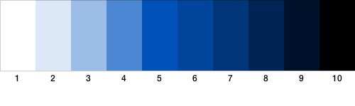

Κόκκινο

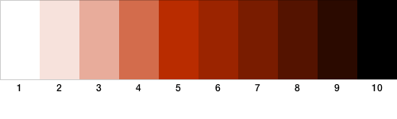

Κίτρινο

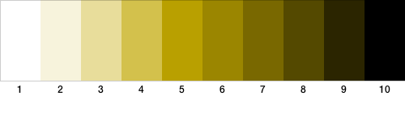

Πράσινο

